r

UNIVERSIDAD TÉCNICA DE MACHALA

UNIDAD ACADEMICA DE CIENCIAS EMPRESARIALES

ESCUELA DE ECONOMIA

CARRERA ECONOMIA MENCION EN GESTION EMPRESARIAL



NOMBRE:

KLEBER FABRICIO ZUMBA VILLALBA

DAVID FERNANDO CARMONA VALAREZO

JORGE GUERRERO

CURSO:

QUINTO NIVEL

PARALELO:

“A”

MODULO:

INFORMATICA APLICADA

DOCENTE:

ING. KLEBER LOAYZA

MACHALA-EL ORO-ECUADOR

2015-2016

**INDICE**

DISEÑO DE LA RED…………………………………….……………………………………………………………………………3

CONFIGURACION DE REDES……………………………………………………………………………………………………4

DEPRECIACION DE LOS ACTIVOS FIJOS DE LA EMPRESA………..……………………………………………..6

OPINION DE LA CONFIGURACION DE REDES…………………………………………………………………………..9

RECOMENDACIONES ACERCA DE LAS REDES …………………………………………………………………………10

CONCLUSION…………………………………………………………………………………………………………………………11

WEB-GRAFIA………………………………………………………………………………………………………………………….12

**DISEÑO DE LA RED**

**EMPRESA ELECTRONICA APLICADA S.A.**

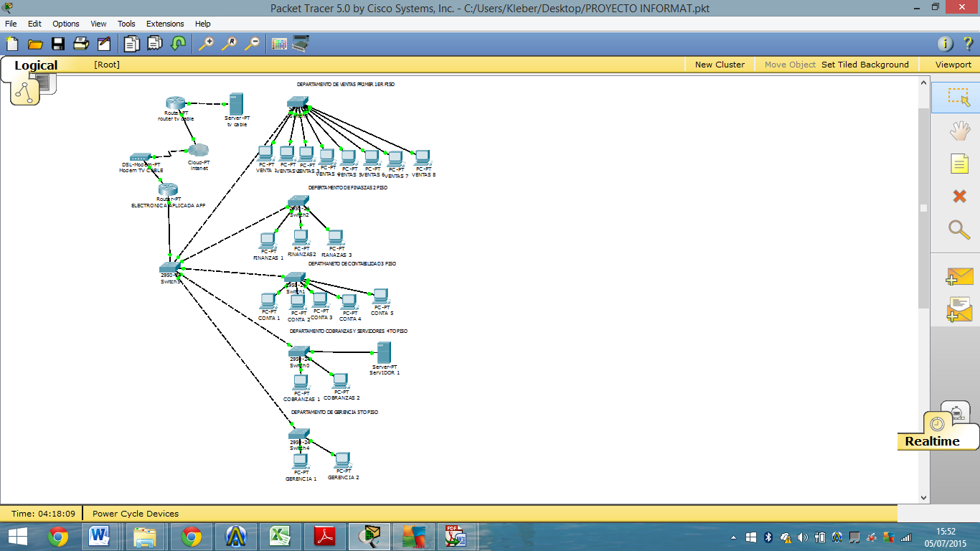

**CONFIGURACION DE LA RED**

La Empresa “Electrónica Aplicada S.A” edificio de 5 pisos, donde en cada piso se encuentra cada uno de los Departamentos.

**Primer Piso**

**Departamento de Ventas:**

Computador 1: Dirección Ip: 192.168.1.2

Ventas1 Computador 2: Dirección Ip: 192.168.1.3

Ventas2 Computador 3: Dirección Ip: 192.168.1.4

Ventas3 Computador 4: Dirección Ip: 192.168.1.5

Ventas4 Computador 5: Dirección Ip: 192.168.1.6

Ventas5 Computador 6: Dirección Ip: 192.168.1.7

Ventas6 Computador 7: Dirección Ip: 192.168.1.8

Ventas7 Computador 8: Dirección Ip: 192.168.1.9

**Segundo Piso**

**Departamento de Finanzas:**

Computador 1: Dirección Ip: 192.168.1.10 Finanzas1

Computador 2: Dirección Ip: 192.168.1.11 Finanzas2

Computador 3: Dirección Ip: 192.168.1.12 Finanzas3

**Tercer Piso**

**Departamento de Contabilidad:**

Computador 1: Dirección Ip: 192.168.1.13 Contabilidad1

Computador 2: Dirección Ip: 192.168.1.14 Contabilidad2

Computador 3: Dirección Ip: 192.168.1.15 Contabilidad3

Computador 4: Dirección Ip: 192.168.1.16 Contabilidad4

Computador 5: Dirección Ip: 192.168.1.17 Contabilidad5

**Cuarto Piso**

**Departamento de Cobranzas y Servidores:**

Computador 1: Dirección Ip: 192.168.1.21 Cobranzas1

Computador 2: Dirección Ip: 192.168.1.22 Cobranzas2

Servidor1: Dirección Ip: 192.168.1.18

**Quinto Piso**

**Departamento de Gerencia**

**Computador 1:** Dirección Ip: 192.168.1.19 Nombre: Gerencia1

**Computador 2:** Dirección Ip: 192.168.1.20 Nombre: Gerencia2

En cada piso se encuentra un Switch, donde al final los Swi tch se conectan entre sí a través de un Switch, y este a un router.

La conexión Switch a Switch, se realiza con el cable Copper Cross-over, que significa

Cable trenzado. Todas las computadoras, incluido el servidor, tiene como puerta de enlace predeterminada o Gateway, la 192.168.1.1. El switch, conectar a un router mediante cable Directo

**El router, deberá tener la siguiente configuración:**

**Direccion Ip Fast Ethernet: 192.168.1.1** Display Name: Electronica_App **Static Routes: 190.41.113.21**

**Static Routes:** Quiere decir la ruta para comunicarse con otros ROUTER, en este caso para

comunicarse con el Router de TV-CABLE, donde tiene que pasar por la nube de internet, para

comunicarse con él. El proveedor con el cual se contratara servicio de internet, es TV-CABLE, donde la empresa TV- CABLE, provee, un DSL-MODEM-PT, para poder conectarse a internet.

**DEPRECIACION DE LOS ACTIVOS DE LA EMPRESA**

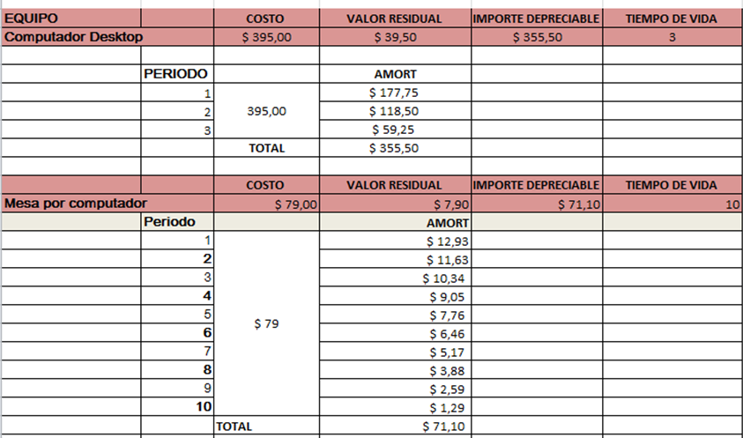

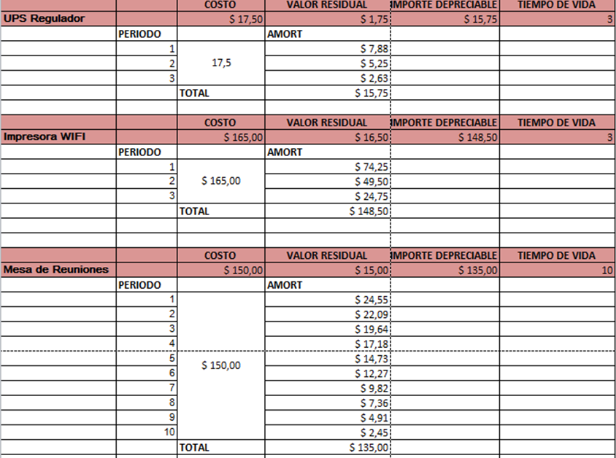

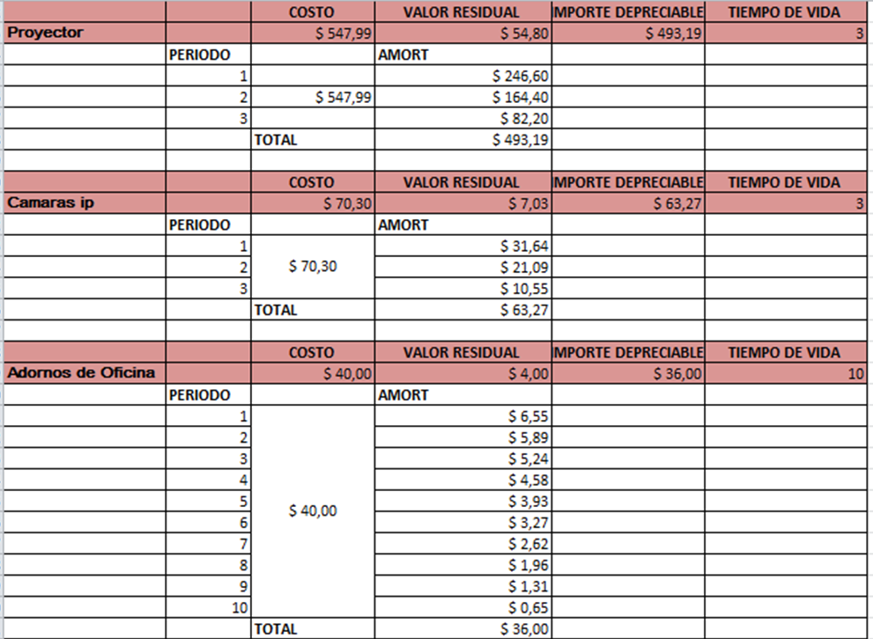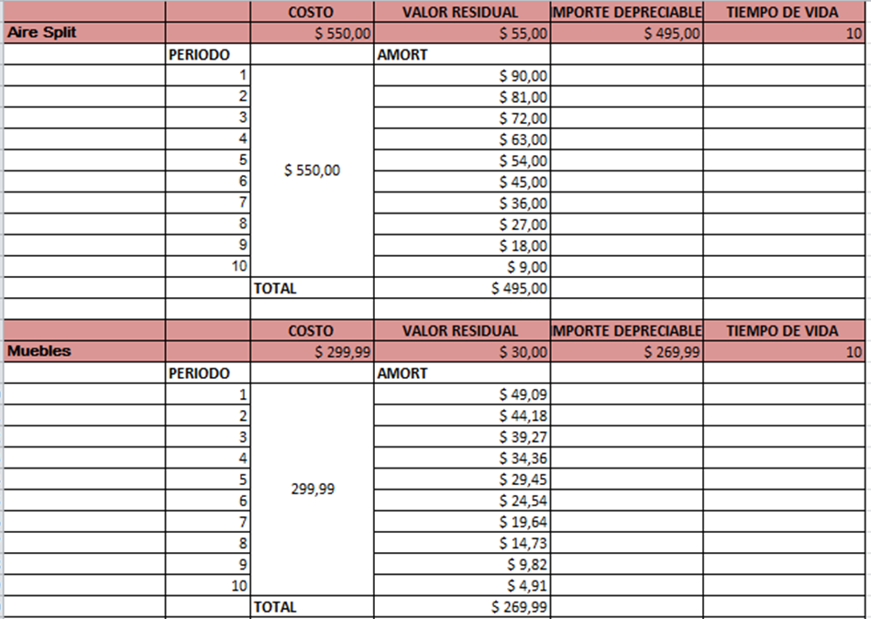

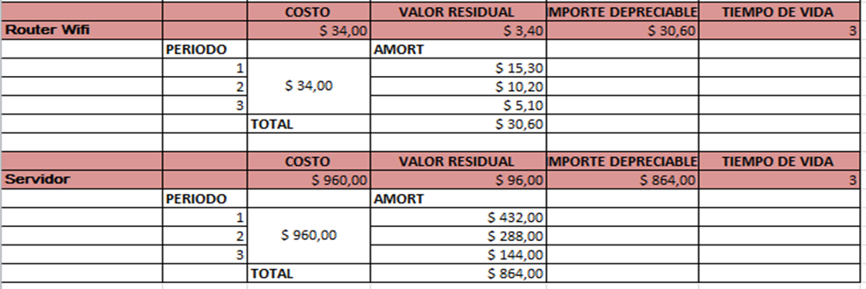

**OPINION DE LA CONFIGURACION DE LA RED**

Tiene el propósito de ser usado como un producto educativo que brinda exposición a la interfaz comando línea de los dispositivos de Cisco para practicar y aprender por descubrimiento. En este programa se crea la topología física de la red simplemente arrastrando los dispositivos a la pantalla.

Una vez completada la configuración física y lógica de la net, también se puede hacer simulaciones de conectividad pings.

**RECOMENDACIONES EN RELACION A LA CONFIGURACION**

* He podido conocer y comprender como realizar una configuración básica de computadores en una red LAN usando el emulador “CISCO PACKET TRACER”, siendo un tipo de red que se limita a un área relativamente pequeña tal como un cuarto, un edificio, una nave, o un avión; mediante dicho emulador pude simular una conexión de computadores con su respectiva configuración, la cual después de haber conocido el programa a fondo pude desarrollar hasta comprobaciones y verificaciones las cuales me permiten saber el estado correcto de la conexión.
* El emulador destinado a la simulación de conexión de computadores en una red, me permitió conocer más a fondo las configuraciones, maneras, formas en las que se realiza y posteriormente aplicar dichos conocimientos en la práctica al momento de la creación y manipulación de una red en este caso una red de datos LAN.

**CONCLUSIÓN DE LA CONFIGURACIÓN DE LA RED**

* Es necesario que el estudiante o practicante, sepa a fondo el tema de las conexiones de redes, debido a que si se realiza una conexión de datos incorrecta a ningún momento se va a poder establecer contacto entre las mismas, causando una pérdida de tiempo, dinero, etc.
* Tanto el emulador como la simulación de la red deben estar bien instalados, configurados, además de digitar bien los comandos, para que se ejecuten correctamente, cumplan las funciones programadas, de esta manera la red rendirá y cumplirá cada paso de la programación correspondiente sin ningún problema.

**WEB-GRAFIA**

# Bibliografía

**2015.** youtube. *youtube.* [En línea] 12 de 06 de 2015. https://www.youtube.com/watch?v=G2luiQgQfD8.

https://www.youtube.com/watch?v=1dTancz2Gss

https://www.youtube.com/watch?v=gzfKpsDrY78

https://www.youtube.com/watch?v=QVk-BsdO-m4